
ข้อมูล ณ วันที่ 30 มกราคม 2567
รายงานการปฏิบัติราชการประจำเดือนมกราคม 2567

งานอำนวยการ
5 ม.ค.67
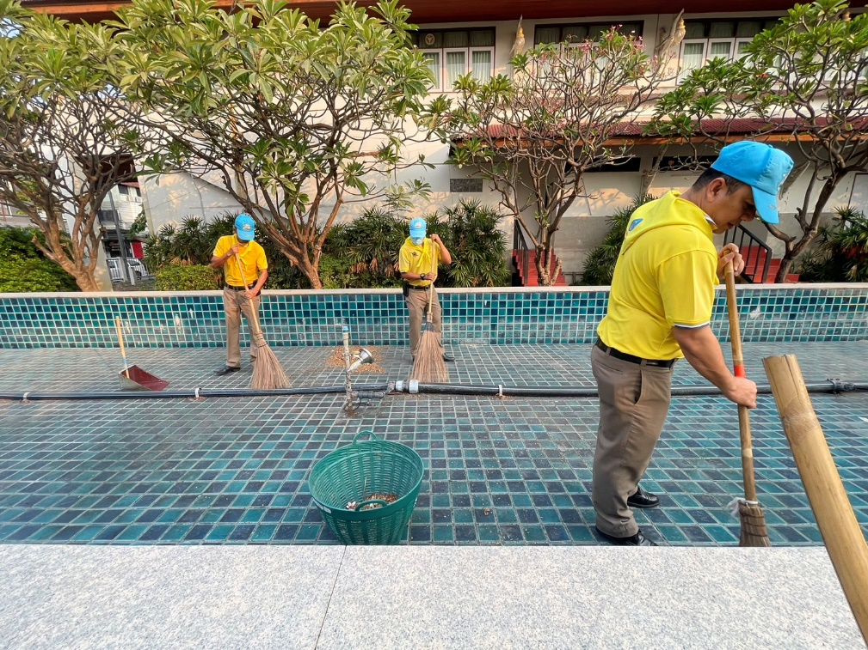
เมื่อวันศุกร์ ที่ 5 มกราคม 2567 เวลา 08.00 น. พ.ต.ท.สมภพ สะคราญ สว.ธร.สภ.เมืองเพชรบุรี และข้าราชการตำรวจสายงานอำนวยการ ร่วมทำจิตอาสาพัฒนา ณ อุทยาน ร.๔

12 ม.ค.67
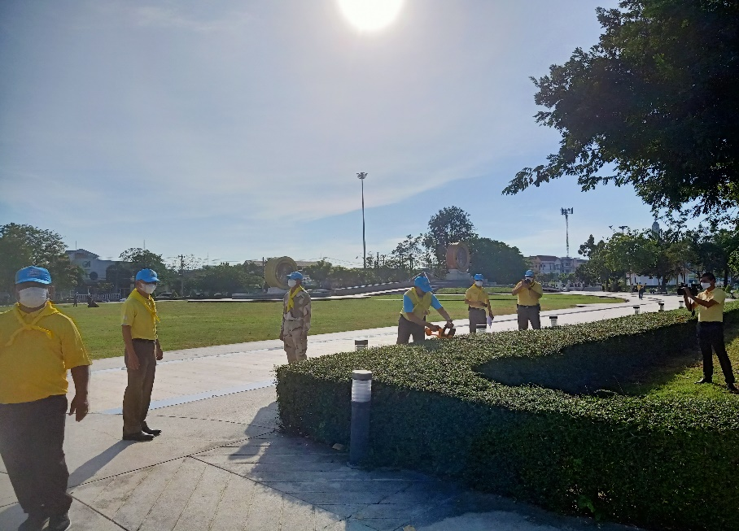
เมื่อวันศุกร์ ที่ 12 มกราคม 2567 เวลา 08.00 น. พ.ต.ท.สมภพ สะคราญ สว.ธร.สภ.เมืองเพชรบุรี และข้าราชการตำรวจสายงานอำนวยการ ร่วมทำจิตอาสาพัฒนา ณ อุทยาน ร.๔

15 ม.ค.67
เมื่อวันจันทร์ ที่ 15 มกราคม 2567 เวลา 09.30 น. พ.ต.ท.สมภพ สะคราญ สว.ธร.สภ.เมืองเพชรบุรี และข้าราชการตำรวจสายงานอำนวยการ ร่วมทำจิตอาสาพัฒนา ณ หน้าที่ทำการหน้า สภ.เมืองเพชรบุรี
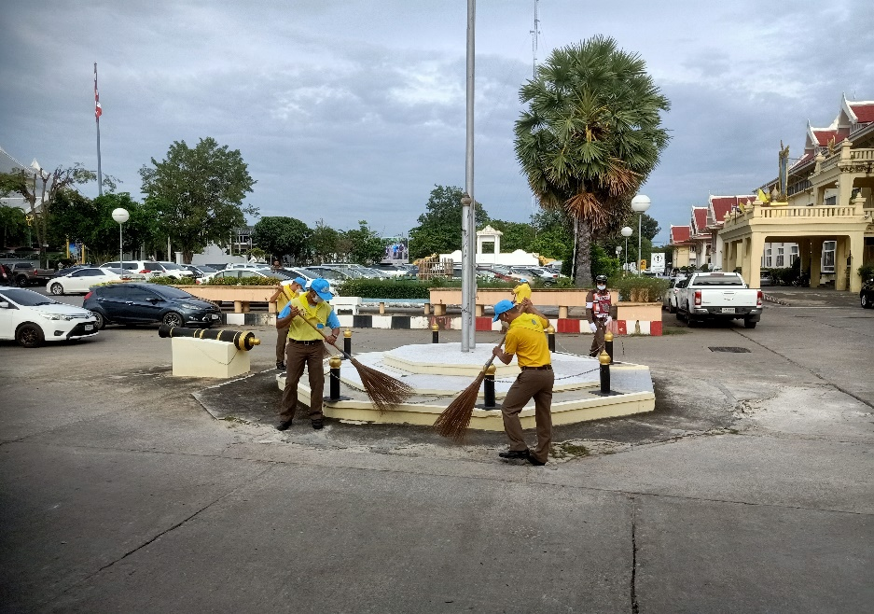

19 ม.ค.67
เมื่อวัน ศุกร์ ที่ 19 มกราคม 2567 เวลา 09.00 น. พ.ต.ท.สมภพ สะคราญ สว.ธร.สภ.เมืองเพชรบุรี และข้าราชการตำรวจสายงานอำนวยการ ร่วมทำจิตอาสาพัฒนา ณ อุทยาน ร.4
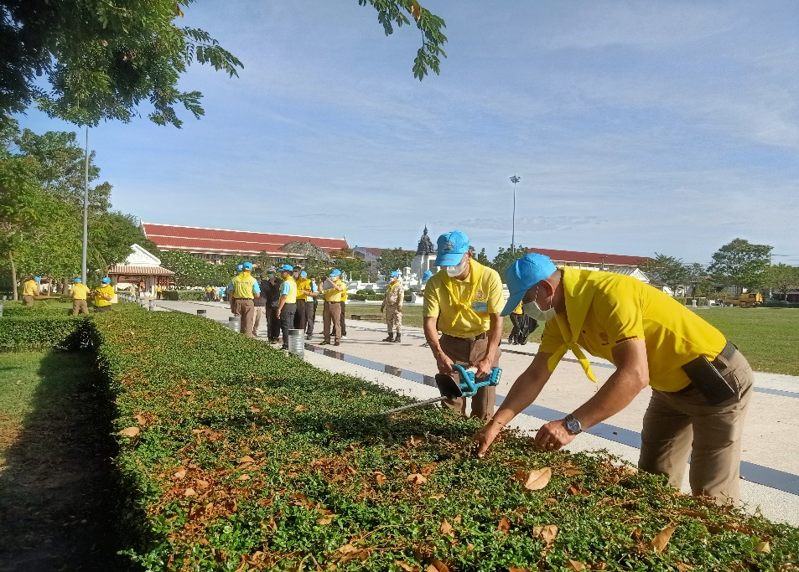

25 ม.ค.67
เมื่อวัน พฤหัสบดี ที่ 25 มกราคม 2567 เวลา 09.00 น. พ.ต.ท.สมภพ สะคราญ สว.ธร.สภ.เมืองเพชรบุรี และข้าราชการตำรวจสายงานอำนวยการ ร่วมทำจิตอาสาพัฒนา ณ หน้าที่ทำการหน้า สภ.เมืองเพชรบุรี
